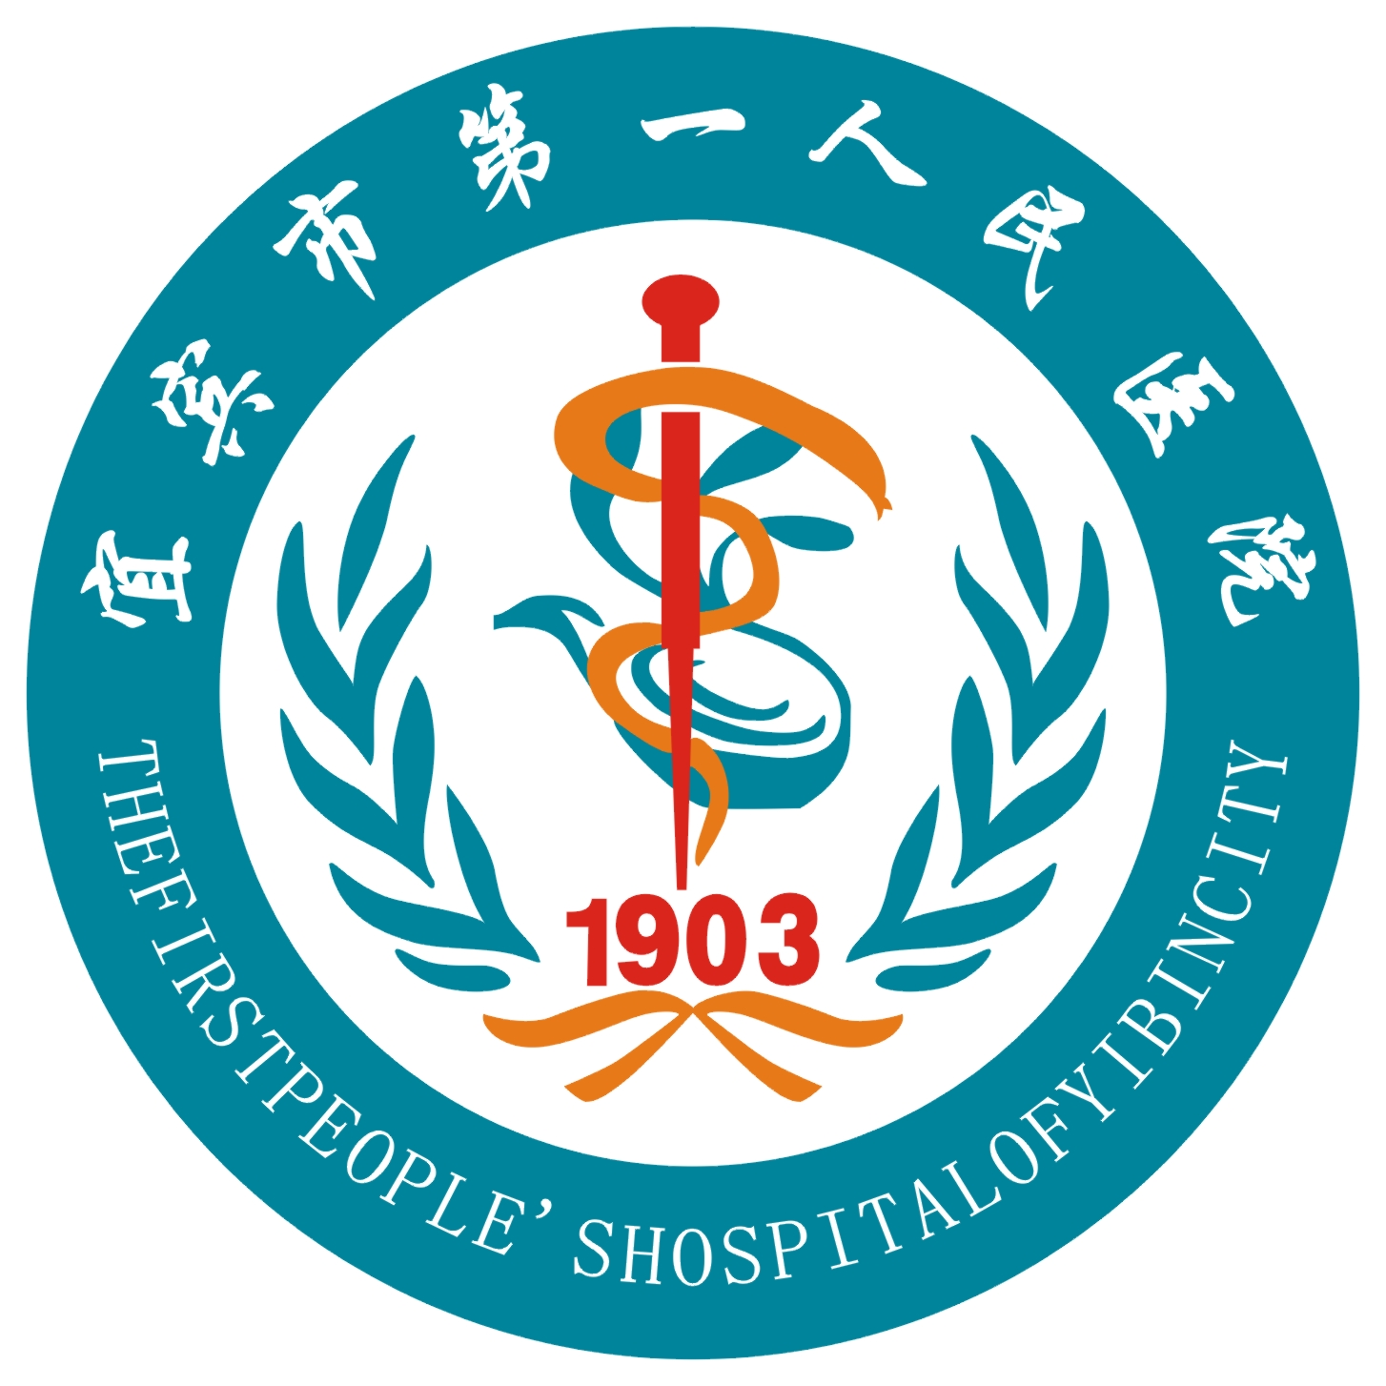
宜宾市第一人民医院体检温馨提示

尊敬的 先生/女士：
为更好地为您做好本次体检工作，现就有关事项提请您的注意，希望能得到您的配合与支持。
一、体检时间：周一至周五（法定假日除外）上午7:30-11：30（采血10:00截止），下午14：30-17:30。
二、体检地点：
1、A区宜宾市文星街109号老卫校教学楼1、2楼健康管理中心
2、B区宜宾市南岸商贸路108号门诊部负一楼健康管理中心
三、体检前注意事项：
1、体检前三天不应参加聚餐，应避免太甜、太咸、太油腻的食物，禁酒，尽量以素食为主。晚上八点钟后一般要求禁食，并应早睡。
2、有慢性疾病的患者，要按照医嘱定时定量服用药物，不要在体检时擅自停药，以保证治疗效果，防止停药后意外发生。
3、空腹抽血及腹部彩超检查等项目需要禁食6小时，禁饮水4小时。在抽血和做完彩超后我们为您提供免费餐点。请穿宽松衣服，女士勿穿连裤袜、连衣裙等。最好不要穿带金属亮片等的上衣，避免影响胸部摄片结果。
4、静脉抽血后用棉球压住针头的穿刺点两分钟，不能按揉，防止形成血肿。
5、进行女性妇科彩超、男性前列腺彩超前，需要憋尿。
6、特别提示：未婚女性和月经期女性不做妇科检查和阴道超声检查。女性月经期间不宜做小便检查；已经怀孕或近期准备怀孕者不应做X线检查。35岁以下及做过隆胸手术的女性不做乳腺钼靶检查。
7、接受体检时，应自然放松，心态平和，为医生提供真实的病历资料及自我身体状况或感觉。当检查结果提示有“异常”时，不要讳疾忌医，应及时请教医生，按医生的建议进行复查或治疗。
8、团体体检应事先预约；单位在体检日期确定前，请向健康管理科传送一份参检人员名单（Excel表格内容含：姓名、性别、身份证号码及检查项目等）。
9、单位体检请到前台出示身份证并告知单位名称登记，领取体检表进入体检流程。个人体检选择好项目后先登记交费领取体检表进入体检流程。应坚持做完规定的体检项目，避免漏诊。
10、年老体弱或行动不便者请在亲属陪同下体检。
11、如您有其他疑问，请拨打咨询电话：0831—8213131(A区)/2328778（B区），我们将为您提供更加详尽的解释。
联系人：王学华13990926901 吉 林13890986316 刘兰军13990926933
QQ：2065266996 邮 箱2065266996@qq.com
宜宾市第一人民医院健康管理中心
地址：中国 四川 宜宾文星街65号/宜宾市南岸商贸路108号
免费急救电话：0831－8889999 /8228888/2311999 邮编：644000
电话：0831-8233549 传真：0831－8226170 网址：http://www.yb999.com
贯穿一生的健康投资：骨质疏松预防
宜宾市第一人民医院健康管理中心
骨质疏松症是一种因骨量低下、骨微结构破坏而导致的骨脆性增加、易发生骨折的全身性骨病。在中国，目前40岁以上人群骨质疏松患病率16.1％，随年龄增加，骨质疏松发生递增。超过80岁100％人群均患有骨质疏松。另一项调查数据显示，由于骨质疏松症引起的髋部骨折
5％－20％的病人在病后1年内由于各种并发症而死亡，50％以上的存活者造成残疾。
骨质疏松被称为“影子杀手”，它虽然不像传染病在短时间就能够夺走生命，但骨质疏松发病的隐匿性，却像一把无形的利剑，慢慢侵蚀着人们的骨骼，引起疾病、残疾，甚至导致死亡。由于骨质疏松症往往来得无声无息，患者常常在出现了骨折后才知晓自己患了骨质疏松症。骨质疏松症的主要症状是全身骨痛、无力，腰部、骨盆、背部持续性疼痛；最明显的症状是脊椎压迫性骨折，出现身高变矮或驼背现象；骨骼因疏松而变薄，脆性增加，容易发生骨折，可能会在转身、打喷嚏、开窗、提重物等日常活动中引起骨折。但并非所有患者都有疼痛现象，有的患者出现骨折时，往往已进入骨质疏松症的严重阶段。
一、未雨绸缪定期检查
专家提醒：骨质疏松在早期其实并没有明显的症状，许多患者都是在不知不觉间经历了骨量的丢失，等到出现疼痛、身高缩短，甚至骨折后再去查骨密度，骨量丢失往往已经很明显。
因此，预防骨质疏松宜早不宜迟，人体的骨量会随着年龄增长经历如下阶段：青年时期骨发育成熟骨量达到最高峰值，迈入中老年后，骨量从维持阶段到不断丢失。可见从年轻时候就注意骨量的积累，日常生活中注意补钙并坚持运动，保持合适的体重，能大大降低患骨质疏松的风险或推迟发病年龄。预防骨质疏松应从年轻时候做起。
对中老年人来说，骨质疏松的预防更是刻不容缓，骨量的丢失悄无声息，只有在积极补钙的同时定期检测骨密度才能及时掌握自身骨量的变化。尤其以下人群，更需注意自身的骨密度变化：65岁以上的老年人、40岁以后有脆性骨折史、有家族性骨质疏松症骨折史、女性绝经较早（45岁前停经）、体重较轻、身高缩短4cm或年缩短2cm、钙摄入长期较低、嗜烟、酗酒、过度饮入咖啡因、应用类固醇激素超过2或3个月、患有性腺功能减退或类风湿关节炎等。
专家特别提醒：中老年女性是骨质疏松症的高发人群，女性进入围绝经期，即月经紊乱而尚未绝经，连续一年以上（我国女性多在48岁左右进入围绝经期），应当特别重视骨质疏松的预防，最好每年能做一次骨密度检查，因为绝经后体内激素水平的下降会明显加速骨质流失。
二、走出补钙的饮食误区
骨骼对钙的吸收障碍是导致骨质疏松症的根本原因。很多人都知道补钙的重要性，却往往误入歧途。
由于受到“吃啥补啥”观念的影响，喝骨头汤能大量补钙，是人们的普遍想法。事实上，钙虽然是骨骼的主要成分之一，但其在汤里的溶解度非常小，单纯靠喝骨头汤难以达到补钙的目的。骨头汤不仅钙含量微乎其微，更缺乏有促进钙吸收作用的维生素D₃。一般来说，一碗猪骨汤的含钙量仅有1.9毫克，成年人每日所需的钙量为800到1000毫克，而缺钙、骨质疏松、骨折病人及更年期妇女每日所需的钙要1000毫克以上，如果仅靠喝骨头汤来补钙的话，每天起码要喝400碗。
有效的补钙应该从科学饮食做起。普通牛奶每毫升大约含有1毫克的钙，一杯牛奶约200到250毫升，大约可提供200毫克的钙。每天喝2杯牛奶或酸奶的同时还需补充一定的维生素D，因为钙需要在维生素D₃的配合下才能被身体有效吸收。
如果说喝牛奶大概只能提供每日所需钙量的50%，那其余部分就应当从其他钙含量丰富的食物中摄取，如绿叶蔬菜、海带、紫菜、虾皮以及豆类等食物。此外，也可在早、晚各喝一杯经过营养强化并富含维生素D的高钙配方奶。
需要提醒的是：补钙切忌“三天打渔两天晒网”，这不仅是因为骨量的丢失是一个长期的过程，更重要的是人体无法储存过量的钙，最佳的方式还是日日均衡的补钙，细水长流。
另外，加强饮食习惯也是预防骨质疏松的有效方法：
1、宜供给充足的钙质，要常吃含钙量丰富的食物，如排骨、脆骨、虾皮、海带、发菜、木耳、柑橘、桃仁等；
2、宜供给足够的蛋白质，可选用牛奶、鸡蛋、鱼、鸡、瘦肉、豆类及豆制品等；
3、宜供给充足的维生素D及维生素C，因其在骨骼代谢上起着重要的调节作用。应多吃新鲜蔬菜，苋菜、香菜、小白菜，还要多吃水果；
4、忌辛辣、过咸、过甜等刺激性食品。
5、长期吸烟、喝咖啡、喝可乐等，都会引起人体维生素D的不足。戒烟、限酒、少喝含有咖啡因的饮料，对预防骨质疏松也十分重要。
三、多管齐下重视运动
由于内分泌失调、维生素D₃活力下降、运动量减少、盐摄入量过高等多种因素都可能导致骨质疏松。所以，单纯的补钙并不能全面预防骨质疏松，只有多管齐下，才能让自身的骨量“账户”增值。
有规律的运动能促进人体对钙的吸收和利用，因此在注意饮食的同时，不能忽视定期的运动。负重锻炼可以减缓骨质流失，甚至增加骨密度。走路、跑步等都可刺激骨骼，牵拉肌肉，有助于增加骨峰值。中老年人应该有规律、适度地运动。专家建议，每天在日光下步行30分钟 ，能有效预防骨质疏松。
检查地点：
宜宾市第一人民医院A区健康管理中心（老城区文星街109号）
宜宾市第一人民医院B区门诊部负一楼健康管理中心（南岸商贸路108号）
联系电话：0831—8213131(A区)/2328778（B区）
关注健康：您了解动脉硬化吗？ 宜宾市第一人民医院健康管理中心
一、动脉硬化的成因及表现形式
动脉硬化是随着人年龄增长而出现的血管疾病，其规律通常是在青少年时期发生，至中老年时期加重、发病。动脉硬化的原因中最重要的是高血压、高血脂症、抽烟三大危险因素。男性较女性多，近年来本病在我国逐渐增多，成为老年人死亡主要原因之一。其他肥胖、糖尿病、运动不足、紧张状态、高龄、家族病史、脾气暴躁等都有关系。
高血压：高压血流长期冲击动脉壁引起动脉内膜机械性损伤，造成血脂易在动脉壁沉积，形成脂肪斑块并造成动脉硬化狭窄。血压不控制，心肌梗塞发生率约提高２～３倍，脑中风则约４倍。高脂血症：血中脂肪量过高较易沉积在血管内壁形成斑块，造成动脉硬化狭窄。
糖尿病：糖尿病人的脂肪代谢会出现问题，血液中运送脂肪的蛋白质（称做脂蛋白）会产生变性，在运送过程中脂肪容易沉积在血管内壁形成脂肪斑块。
抽烟：香烟中的尼古丁、一氧化碳等会损伤动脉内壁，受伤的动脉内壁会使胆固醇在此沉积，引起血小板堆积形成脂肪斑块。同时，抽烟也会引起冠状动脉收缩痉挛，减少血流量。
缺少运动：运动可以增加高密度脂蛋白，减少低密度脂蛋白，帮忙身体把多余胆固醇从胆道与肠道排出体外，避免过剩胆固醇沉积在血管内壁。此外，运动可以促进血液循环，增加血管弹性，降低血压，消耗过剩热量，使身体脂肪比重减少，肌肉比重增加，而减轻体重。因此缺乏运动的人很容易得到粥样动脉硬化。
肥胖：肥胖或体重过重的人，心脏负荷加重，血脂肪不正常的机率也较高，因而增加粥样动脉硬化风险。肥胖，易促发高血压、糖尿病、高血脂症、胰岛素抵抗症候群。
压力过大：人会因为压力而增加肾上腺素的分泌，于是引起血压升高、心跳加快，伤害动脉血管内壁。
家族史：指的是基因上的因素，使某些人早期就发生动脉硬化疾病遗传，其原因仍未明，有的是严重高胆固醇血症，迭积在血液中，进而促发动脉硬化发生。有的是早发性高血压，或是容易发生血栓等。
二、动脉硬化的分类及危害
动脉硬化是动脉的一种非炎症性改变，可使动脉管壁增厚、变硬，失去弹性和管腔狭小。
动脉硬化有三种主要类型：
1、细小动脉硬化 是小动脉病变，主要发生在高血压病人。
2、动脉中层硬化：是中型动脉病变，常不产生明显症状，对人们危害性不大。
3、动脉粥样硬化：是动脉内壁有胆固醇等脂质积聚，看起来似黄色粥样，故称动脉粥样硬化。
动脉硬化对于心、脑、肾等生命靶器官的危害性极大，但不仅仅是这些，其实，动脉硬化是一种全身性疾病。
脑方面：最常见的是脑功能衰退，轻者头晕、头痛、耳鸣、记忆力下降等，重者发展为认知功能障碍，直至程度不等的(血管性)痴呆。脑动脉硬化所引起的动脉瘤破裂，则可以引起脑出血。更为常见的是脑动脉或颅外动脉的急性闭塞(血栓形成)，即急性脑梗塞。出血或血栓形成均可引起肢体偏瘫、失语等症状。
心脏方面：冠状动脉粥样硬化所导致的心肌缺血，临床上称之为冠心病，可以表现为心绞痛、急性心肌梗塞、心律失常和心脏扩大、心功能不全、心力衰竭，甚至猝死。
肾脏方面：肾动脉粥样硬化引起的单侧或双侧肾动脉狭窄、血栓形成和肾脏缺血，可以导致继发性顽固性高血压、肾脏萎缩、肾功能损害和衰竭。高血压引起的肾小动脉硬化，同样可以引起蛋白尿、肾功能损害和衰竭，即尿毒症。
大动脉方面：大动脉粥样硬化可以引起主动脉瘤、动脉壁夹层、附壁血栓、血肿，甚至破裂致命。
肢体动脉方面：典型症状是缺血下肢的足背动脉、腘动脉搏动减弱或消失，皮肤温度降低、麻木、疼痛和下肢间歇性跛行，甚至下肢远端足趾坏疽，下肢动脉硬化闭塞症。
肠系膜动脉方面：肠系膜动脉粥样硬化可表现为原因不明的恶心、呕吐、便秘或腹泻、餐后腹痛等胃、十二指肠、胰腺、肠道功能失调症状和消瘦，也可因肠系膜动脉血栓栓塞而导致肠坏死、便血等致命性症状。
三、动脉硬化的预防
1、提倡饮食清淡，多食富含维生素C（如新鲜蔬菜 瓜果）和植物蛋白（如豆类及其制品）的食物，在可能条件下，尽量以豆油、菜油、麻油、玉米油、茶油、米糠油等为食用油。
2、适当的体力劳动和体育活动，参加一定的体力劳动和体育活动，对预防肥胖，锻炼循环系统的功能和调整血脂代谢均有禆益，是预防本病的一项积极措施。
3、合理安排工作和生活，生活要有规律，保持乐观，愉快的情绪，避免过度劳累和情绪激动，注意劳逸结合，保证充分睡眠。
4、提倡不吸烟，不饮烈性酒或大量饮酒。
5．积极治疗与本病有关的疾病，如高血压、高脂血症、痛风、糖尿病、肝病、肾病综合征和有关的内分泌病等。
6、定期检查了解动脉硬化程度。
检查地点：
宜宾市第一人民医院A区健康管理中心（老城区文星街109号）
宜宾市第一人民医院B区门诊部负一楼健康管理中心（南岸商贸路108号）
联系电话：0831-8213131（A区）/2328778（B区）

国家三级甲等综合医院
四川省宜宾市第一人民医院

宜宾市第一人民医院坐落于素有“西南半壁”、“万里江城”、“中国酒都”美誉的四川省宜宾市中心，是集医疗、教学、科研、预防为一体的现代化国家三级甲等综合医院、国际爱婴医院、国际红十字会紧急救援中心网络医院、四川大学华西网络医院、四川大学华西临床医学院和成都中医药大学研究生实习基地，是泸州医学院、川北医学院和成都医学院非直管附属医院。医院已挂牌成为“卫生部骨质疏松症健康教育培训基地”、“中国医学科学院阜外心血管病医院宜宾心血管技术培训中心”、“中华医学会神经外科分会宜宾规范化手术培训基地”和“北京301医院远程会诊中心”、“全民健康管理示范医院”。先后被评为全国巾帼文明岗、全国“三八”红旗先进单位、四川省“十佳”城市医院、四川省文明单位、四川省“五一”劳动奖状单位、四川省园林式单位、四川省抗震救灾工人先锋号、四川省“五四”红旗团委。全院现有A、B、C、D、E五个主体院区，编制床位1333张，开放病床2000张；有高、中级职称人员近500人，博士和硕士150多人，省、市学术技术带头人等优秀专家50多人。
医院在院长谢明均博士的带领下，医院以“科教兴院、人才立院、管理强院、 文化荣院”作为发展方针，稳步推进公立医院改革试点工作。全面实施“数字化医院”建设，首创医疗质量管理信息系统、建立城乡协同医疗服务网络，依托国内顶尖医院推动学科建设，聘请国内一流专家定期来院工作，打造一流医疗团队。以求真、务实、阳光、民主的工作作风，狠抓内涵建设，积极推进特色医疗，管理创新，不断提升区域医疗中心龙头医院地位，实现了超常规、跨越式发展。宜宾市第一人民医院将以更大的规模，更好的环境、更精的技术、更优的服务为宜宾人民提供优质的健康保健服务。
地 址：A区 宜宾市文星街65号
B区 宜宾市南岸商贸路108号
C区 宜宾市都长街20号
D区 宜宾市屏山县金沙江大道
E区 宜宾市蜀南大道东段
电 话：A区 0831-8233549 8226170
B区 0831-2310088
C区 0831-8212647 8226603
D区0831-5721728
E区0831-2311375 8235644
网 址：www.yb999.com 邮 编：644000
糖尿病检测技术的重大革命
——EZSCAN-糖尿病风险评估系统
随着社会的发展、人民生活水平的提高，糖尿病的发病率也在不断升高，根据中国糖尿病协会最新调查发现，中国的糖尿病发病率高达9.7%，全国糖尿病人接近一个亿，中国已成为全球范围糖尿病增长最快的地区，而且超越印度成为“糖尿病第一大国”。
传统的糖尿病检测方式（比如空腹血糖）存在着灵敏度低，步骤繁琐等诸多特点，且大多为有创检测，给病人带来了额外痛苦。宜宾市第一人民医院体检中心引进的全市唯一的法国原装进口EZSCAN糖尿病风险评估系统利用尖端的检测人体汗腺离子浓度原理，通过头手脚6个对称的电极，向人体输入标称电压为1.3V的直流电，检测人体反馈的电流信号，利用EZSCAN驱动软件通过计算机进行数字化存储及分析，通过汗液离子密度的测定来分析自主神经病变的程度，从而得知胰岛素抵抗的病变程度等多种指标综合评价糖尿病患病风险和糖尿病并发症的患病风险。
该仪器具有以下特点：1、预测准确，传统的空腹血糖检测灵敏度仅为65%，本系统则达到了98%。2、检测过程简单方便，即时可出结果。3、不受空腹影响，随时可测。4、无创安全，最大限度降低受检者痛苦。5、除检测糖尿病外，在糖尿病前期或其并发症尚未发病时，即可检测出该类疾病的发病风险，更早地预防糖尿病的发生。
检查适应范围：糖尿病早期检测、糖尿病并发症的患病风险测定。
检查地点：
宜宾市第一人民医院A区健康管理中心（老城区文星街109号）
宜宾市第一人民医院B区门诊部负一楼健康管理中心（南岸商贸路108号）
联系电话：0831—8213131(A区)/2328778（B区）

人体成分分析——健康产业划时代的成果
宜宾市第一人民医院健康管理中心
人体成分分析仪——一个是被认为健康产业划时代的成果，减肥健康咨询管理系统，是您的健康顾问，为每一个测试者提供健康分析数据。人体成分分析仪测量人体成分：体脂肪、体重、BMI（身体质量指数）、身体脂肪率、非脂肪量、内脏脂肪水平等各项健康指数，有效的指示机体的健康状况。
体内各种成分具有合适的比例并保持相对稳定是健康的重要条件之一。人体成分保持一定的比例是衡量一个人是否健康的重要指标之一。如果某种体成分过多或过少，往往是疾病的表现和征兆。体成分长期失调会给健康带来严重的危害，和下列疾病有密切的关系：心脑血管病，骨质疏松，肾脏疾病，代谢疾病，消化系统疾病，肥胖和体脂异常。人体成份分析具有无可比拟的价值。人体成份的盈亏及成份相互间的不均衡，可以科学地界定肥胖与否并对其他一些疾病具有辅助诊断功能。因此，正确、简易、快速地测定出人体成份具有多方面的实用意义：
1、了解体内各成分的盈亏平衡状况，评估健康状况；
2、预测多种常见慢性病发病风险；
3、区分肌肉型超重和肥胖，为控制体重提供科学依据；
4、评估减肥成效，提供最佳控重目标；
5、准确把握健身效果，辅助制定合理的健身计划；
6、了解营养状况，指导能量摄入和膳食营养素摄入的比例；
7、了解体内脂肪和水分的分布，帮助指定纤体塑性方案。
8、为癌症患者及孕妇营养健康做出指导
同方健康人体成分分析仪有非常稳定的产品性能，中国自然人群的检测模式和标准，能够为人民大众提供合理的健康指导方向，具有重要的社会价值。
检查地点：
宜宾市第一人民医院A区健康管理中心（老城区文星街109号）
宜宾市第一人民医院B区门诊部负一楼健康管理中心（南岸商贸路108号）
联系电话：0831—8213131(A区)/2328778（B区）

